Một chủ đề tiếp theo mình muốn chia sẽ với các bạn, đó là cách tính số vùng Broadcast và vùng Collision. Trước tiên thì bạn cũng nên dành chút thời gian để hiểu [Broadcast domain](http://dinhchithanh.com/tag/broadcast-domain/) là gì? và Collision Domain là gì?

* **Collision domain:** collision là sự đụng độ, có nghĩa là ở đó tín hiệu điện xẫy ra một sự xung đột. Bạn hình dung sẽ có 2 hoặc nhiều luồng tín hiệu điện chạy trên cùng một môi trường truyền dẫn. Khi đó, chúng sẽ bị xung đột lẫn nhau. Vùng đụng độ, là tập hợp tất cả các thiết bị trong cùng một khu vực có khả năng xẩy ra hiện tượng xung đột này.
* **Broadcast domain:** broadcast là gửi quảng bá. Khi một máy tính gửi dữ liệu theo kiểu quảng bá, tất cả các máy tính khác sẽ nhận được dữ liệu.

Hai vùng này khác nhau. Vùng đụng độ thì dữ liệu bị lỗi, máy tính đang đợi nhận dữ liệu không xử lý được dữ liệu đó. Vùng quảng bá thì tất cả các máy tính đều nhận được dữ liệu, và tất cả đều phải xử lý dữ liệu đó.

**Thiết bị phân lập mạng**

Hub,Switch,Router là chính là thiết bị phân lập mạng. Để xác định vùng broadcast và cùng collision bạn nên nhớ:

* **Hub:** Không phân chia Collision domain và Broadcast domain. Tất cả máy tính nối vào Hub thì thuộc cùng một Collision domain, cùng một Broadcast Domain.
* **Switch:** Chia Collision domain, không chia broadcast domain. Tất cả những máy tính nối vào cùng một interface (port) của Switch thì thuộc một collision, có bao nhiêu interface (port) thì có bấy nhiêu collision domain. Nhưng chúng có chung một broadcast domain.
* **Router:** Phân chia Collision, phân chia Broadcast. Có bao nhiêu interface (port) trên router thì có bấy nhiêu vùng collision và broadcast.

Xét theo thứ tự trên, trong phân lập mạng dễ hiểu nhất là: Nối các PC vào Hub, rồi nối các Hub và Switch, nối các Switch và PC.

Bây giờ bạn đã biết thế nào là Broadcast và thế nào là Collision domain rồi chứ?. Chúng ta sẽ cùng làm một vài ví dụ điển hình trong đề thi [CCNA](http://dinhchithanh.com/category/ciscosystem/ccna/) để bạn hiểu rõ hơn.

**Ex1**: How many [broadcast domains](http://dinhchithanh.com/tag/broadcast-domains/) are there in this topology?

[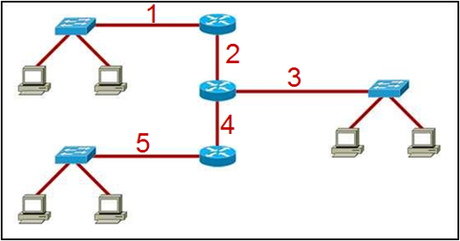](http://dinhchithanh.com/wp-content/uploads/2011/07/image.png)

1. 3
2. **5**
3. 7
4. 9
5. 11

Câu hỏi là có bao nhiêu vùng broadcast domain. Bạn nhớ là rằng chỉ có router mới phân chia được vùng broadcast. Nhưng vậy có bao nhiêu interface nối qua các router thì có bấy nhiêu vùng broadcast. Số thứ tự trên hình là do tôi tự thêm vào để bạn thấy rõ các vùng broadcast đó.

**Ex2**: Which three IPv4 addresses represent a broadcast for a subnet? (Choose three.)

1. **172.16.4.63 /26**
2. 172.16.4.129 /26
3. **172.16.4.191 /26**
4. 172.16.4.51 /27
5. **172.16.4.95 /27**
6. 172.16.4.221 /27

Đề bài hỏi bạn địa chỉ nào broadcast của subnet. Địa chỉ broadcast là địa chỉ ip mà khi host gửi dữ liệu ra địa chỉ này thì toàn bộ các host khác trong cùng một mạng sẽ nhận được dữ liệu. Địa chỉ broadcast chính là địa chỉ cuối cùng trong subnet. Khi đó các bit host sẽ là 1. Nhìn vào đáp án trên, đổi các con số thập phân cuối ra nhị phân, số nào có 6 bit đối với /26, 5 bit với /27 là số 1 thì đó là đáp án.

**Ex3:**What two facts can be determined about the exhibited topology? (Choose two.)

[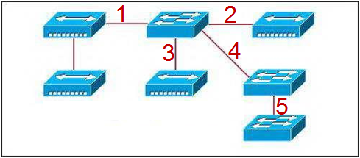](http://dinhchithanh.com/wp-content/uploads/2011/07/image1.png)

1. **A single broadcast domain is present**
2. Two logical address ranges are required.
3. Three broadcast domains are shown.
4. Four networks are needed.
5. **Five collision domains exist.**

Ở đây không có router, nên chỉ có duy nhất một vùng broadcast. 5 collision domain được tôi đánh dấu như trên hình vẽ.

**Ex4:** How many **subnets** are required to address the topology that is shown?   
[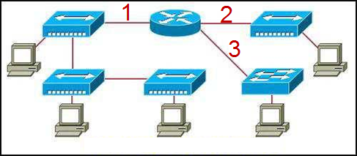](http://dinhchithanh.com/wp-content/uploads/2011/07/image2.png)

1. 1
2. **3**
3. 4
4. 5
5. 7

Host trong cùng một subnet tức là cùng một vùng broadcast. Mỗi interface trên router yêu cầu một subnet khác nhau. Nếu đã cấu hình trên router, bạn sẽ thấy không thể đặt ip cùng subnet cho 2 interface.

**Ex5:** Which topology represents a collision-free environment?

[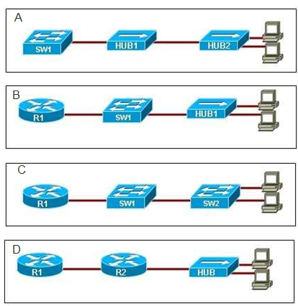](http://dinhchithanh.com/wp-content/uploads/2011/07/image3.png)

Câu hỏi là bạn hãy chọn mô hình nào có cùng một vùng collision. Bạn đã biết đáp án rồi chứ?